日期：3.8

功能名称（任务名称 功能模块）例：组织架构改造。

简单描述:例：组织结构树改造，将机构下岗位节点等显示进行修改。

今天在我们的系统里，增加了类似SAP的关联表。 并通过这张表进行主职位、副职位的管理。在树的加载过程中，也修改了原先判断是否是领导的方法。现在在加载树的时候，自动关联查询，每个节点自带岗位信息，岗位名称等。树的加载效率也更高。过程如下：

数据库设计：

原来的设计：主表有机构，职位，员工三个表。中间有一个关联表。

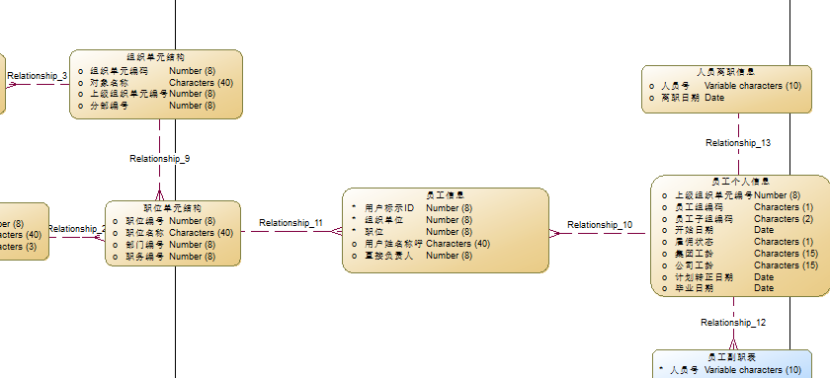

今天重新设计了表，我们的也设计了类似结构，设关联表。

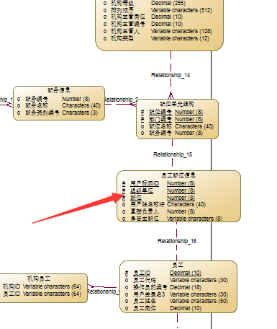

新建关联表：

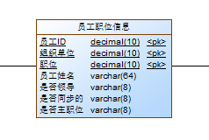

以及实体：

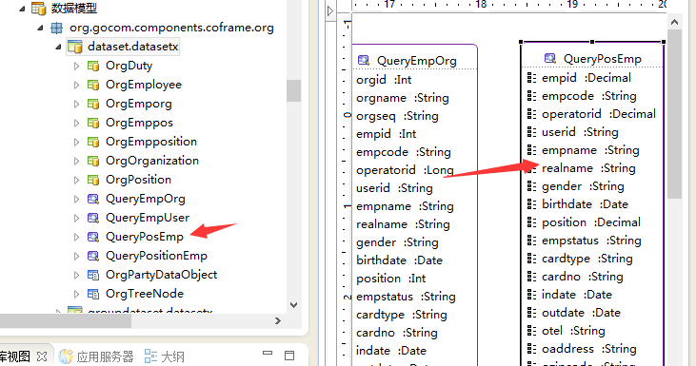

修改查询树节点逻辑流：

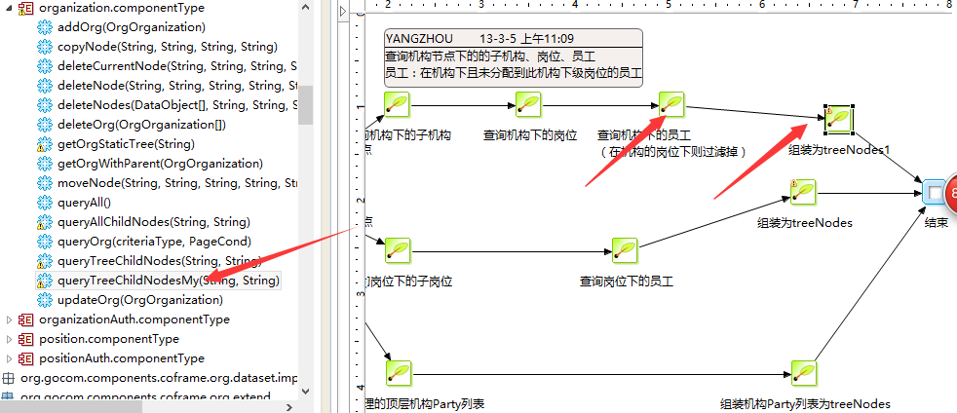

查询机构下员工：

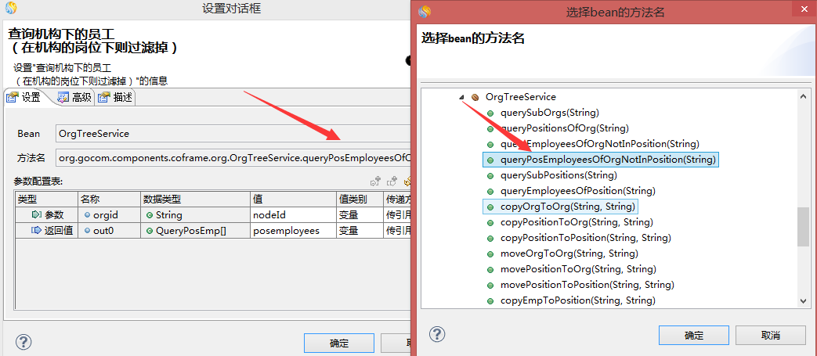

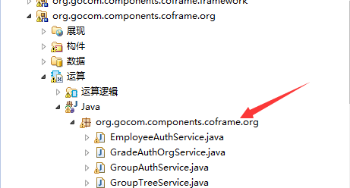

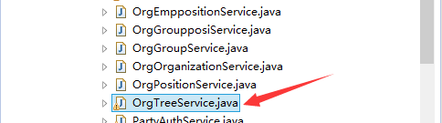

方法中用的命名sql：

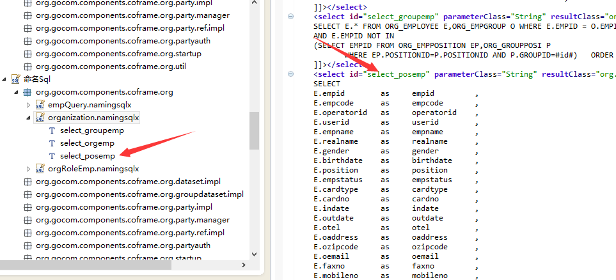

组装为树节点：

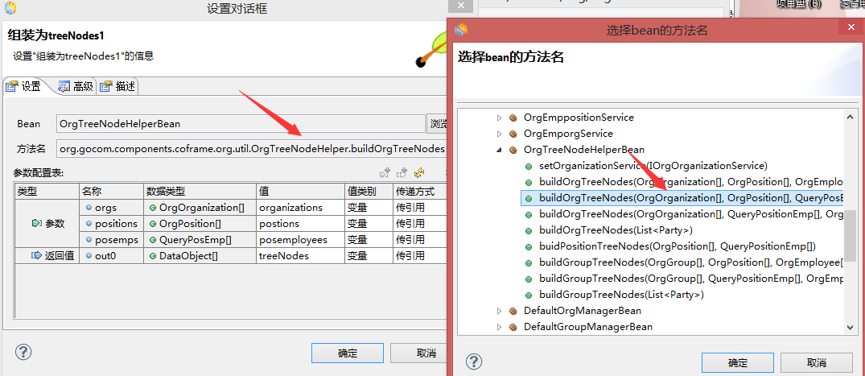

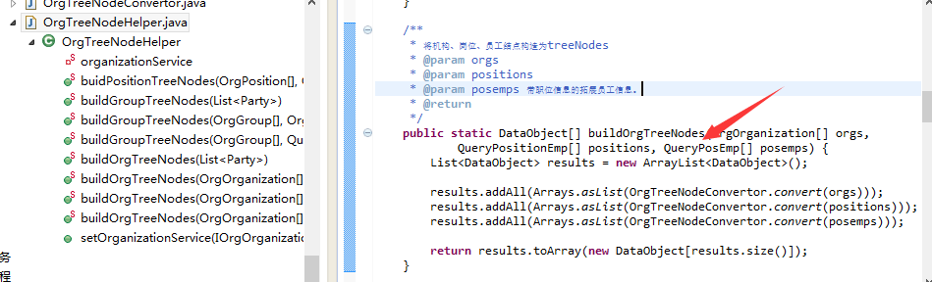

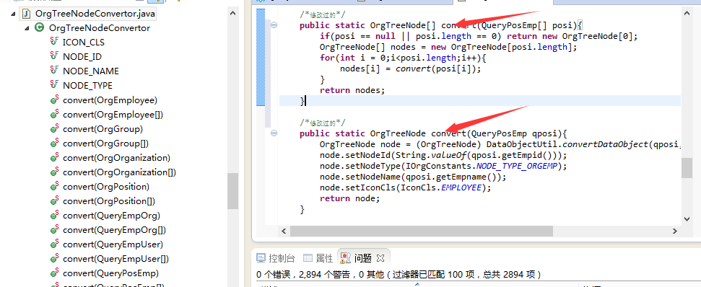

功能效果达到，接下来是页面调整：

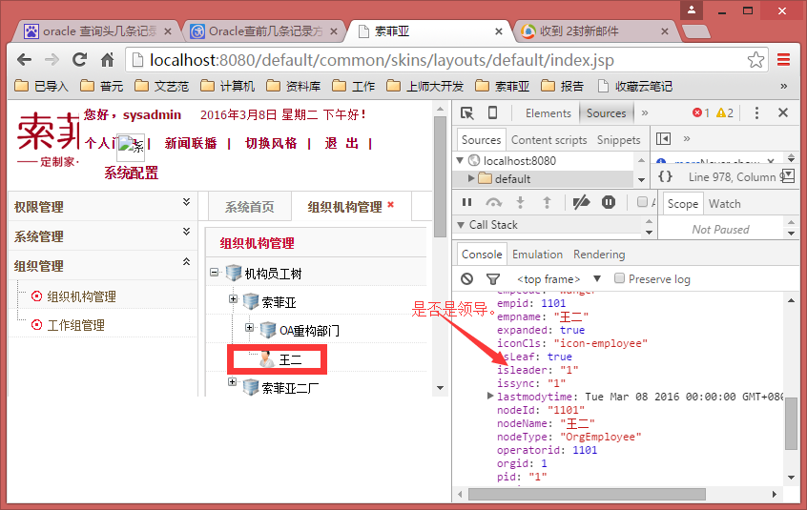

3.9 工作内容：

在开发环境做了关联表相关改动。将昨天本地代码修改并执行进去了。

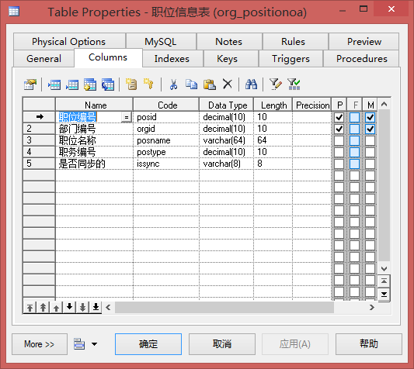

关联表org_emppos：

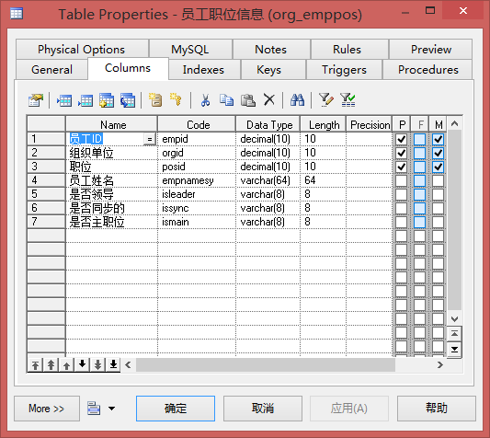

更新的文件清单：

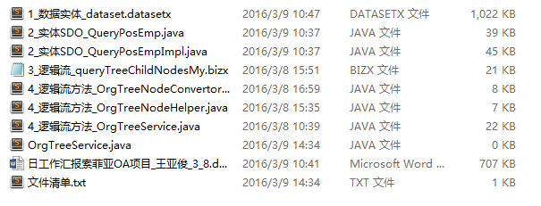

页面修改：

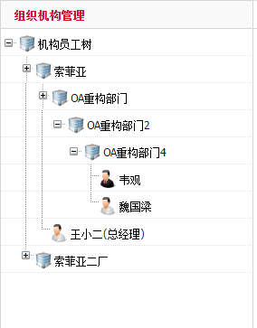

3.10 完成了人员以及机构的右击事件处理。

修改页面及逻辑流，修改机构下右击，增加人员功能。

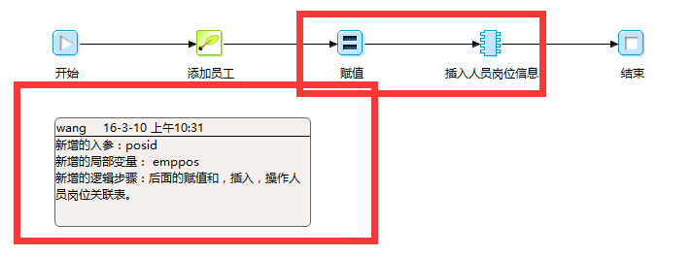

修改页面及逻辑流，修改机构下右击，删除单个人员时的操作：

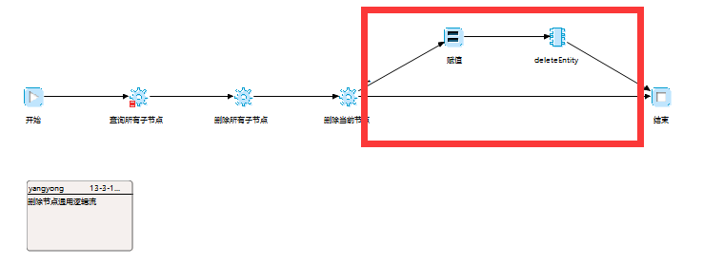

删除机构时，级联删除机构下所有机构和人员。修改了，加入对关联表的操作。

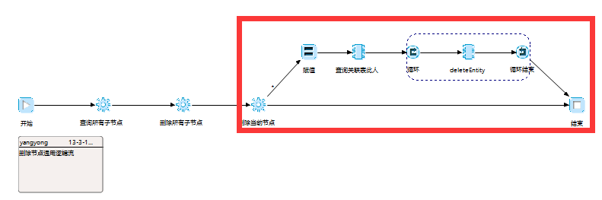

修改了人员右击设置为领导的设置。

并加入领导设置后会自动显示在树的前面的功能。

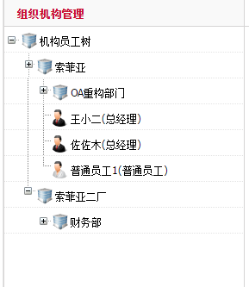

3.11开发： 职位职务管理。

上午整理并总结了组织结构设计的问题。下午主要是开会。周五主要与客户进行交流，就接口进行沟通，调整了接口中不对的地方，让他们修改。并修改了原先的数据表设计。

3.14开发： 职位职务管理。

之前考虑的原岗位信息，然后岗位下加人的功能与索菲亚不符合，所以另开发了职位表，现在在开发时，考虑到机构删除操作时，要级联删除下面职位，所以考虑重新使用原有岗位表，存现在的职位信息。然后对之前的代码做了一些修改。

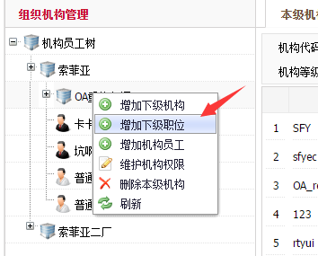

右键新增职位的界面，及其功能开发。

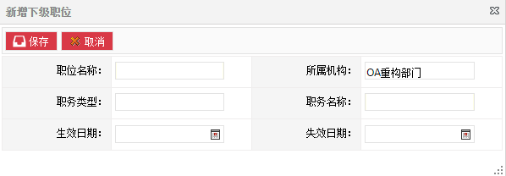

职位管理数据库设计：

职位管理的职位全量信息的查询实体：

select aa.*,org.orgname from

(select

po.* ,

pt.postypename

from org_position po left join org_sfy_postype pt on po.positype = pt.postypeid

) aa left join org_organization org on aa.orgid = org.orgid

职位管理的管理页开发：

简单描述:例：职位的管理维护，包括职位的新增、修改、删除

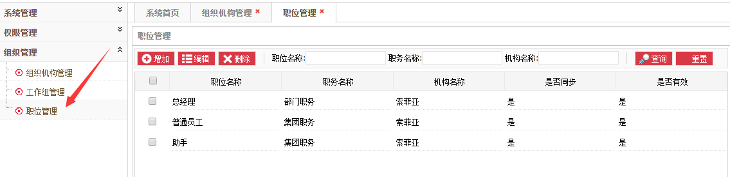

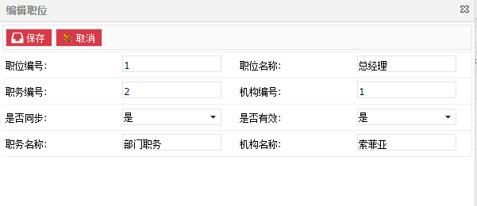

日期：3.15

模块：职位职务管理

功能一：管理页，机构筛选条件。可以显示出已有机构，让其选择。

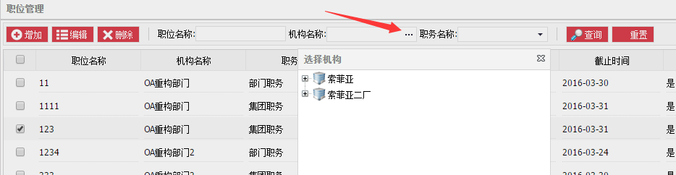

功能二：管理页，职务名筛选条件的完善，找到已有的所有职务，并去除重名显示在下拉框。

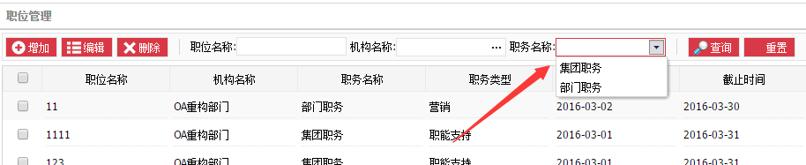

数据库中查出的职务，可能是重名的，需过滤：

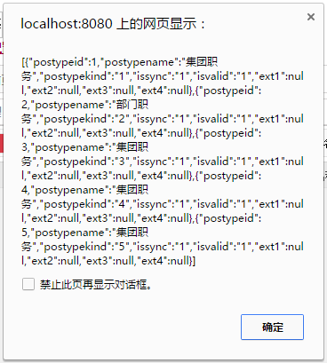

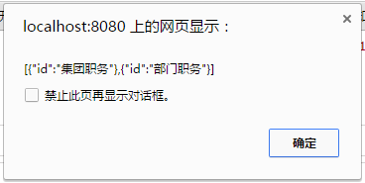

功能三：编辑页，选择职务类型之后，会级联影响职务选择下拉框。

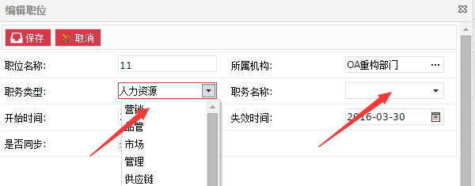

选择了职务类型之后，传到逻辑流，查出此类职务，加载到下拉框。

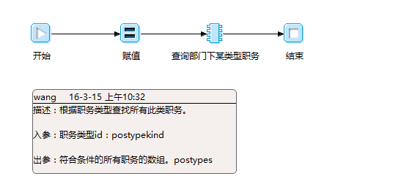

功能四：编辑页，编辑时，选择职位所属机构的机构选择。

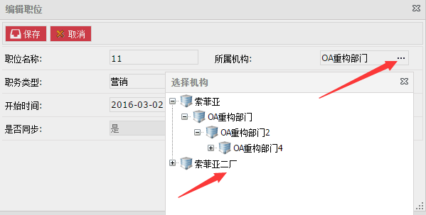

功能五：通用的机构选择树。

选中一个机构，即树节点，然后点确定，或者直接双击，就可以带回本机构信息。

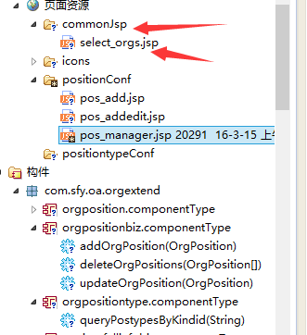

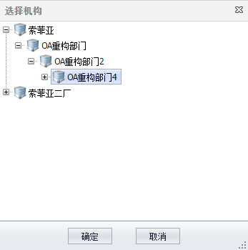

3.16：职位职务管理。

职位职务管理，提供了统一的管理页，但是这样在给机构下加职位时会不直观，容易混淆，所以在机构树下又加了相关操作。

机构下有哪些职位，需要在机构点中后在右边显示。筛选出本机构下的岗位。

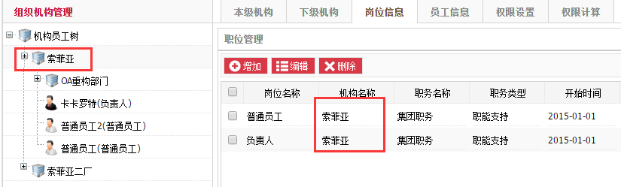

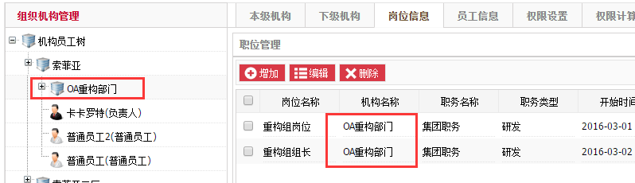

并提供增加，修改，删除功能。

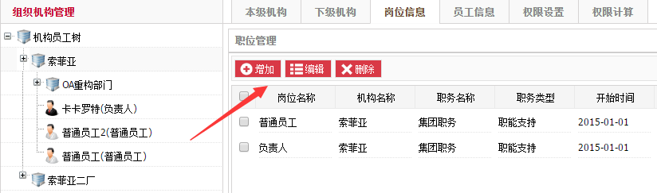

某机构下增加岗位时，自动带出当前岗位所属的机构。而且不可编辑。

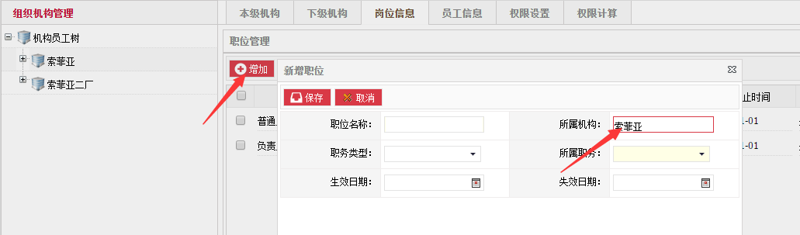

在岗位编辑时，如果岗位下有人了，所属的部门就不允许改了。

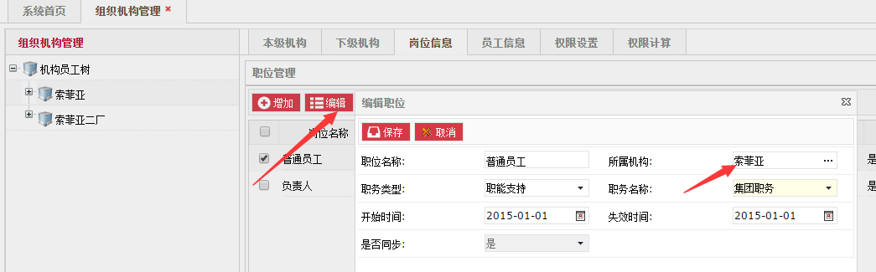

这是因为在上次他们同步的数据中，职位表，职位人员表中，有冗余字段，为保持一致性，需要这么做。

3.17：职位职务管理。

职务管理：

设计的职务表：

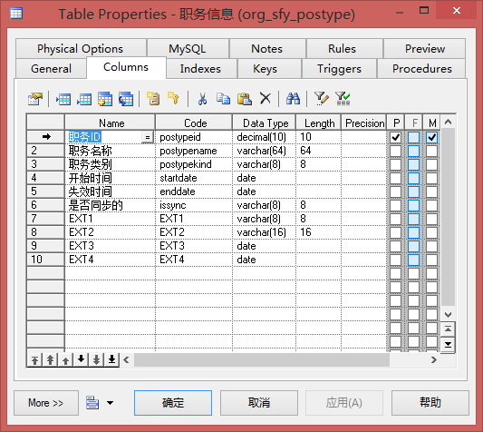

功能一：

设计了职务管理页：

职务的管理页，可以浏览所有职务，并进行增加，删除和修改。

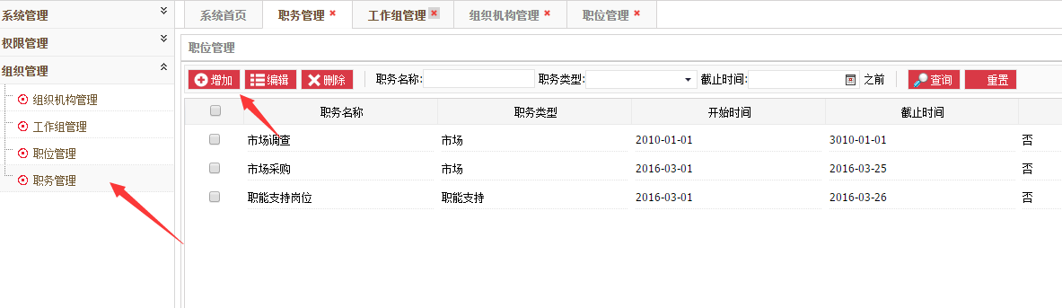

功能二：

设计了职务编辑页：

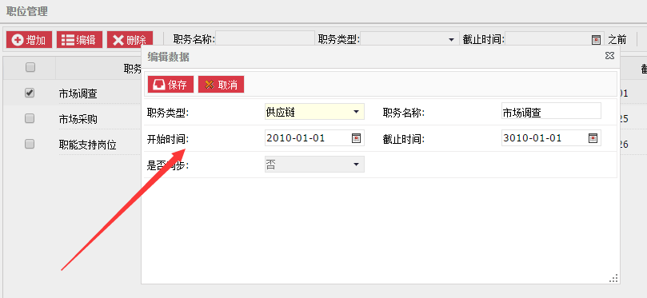

功能三：

在做职务管理的过程中，发现索菲亚职务特别多，在职位搜索的时候，虽然做了非重处理，但是职务名，还是会有几十个或更多，所以在职位管理页，也做了职务类型，与职务名的联动下拉框，方便搜索。

职务名称是做了非重处理的，但是还是会很多，所以加了联动下拉。

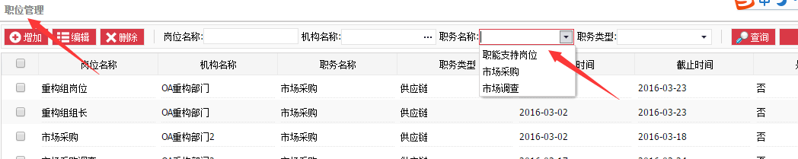

加了联动下拉：

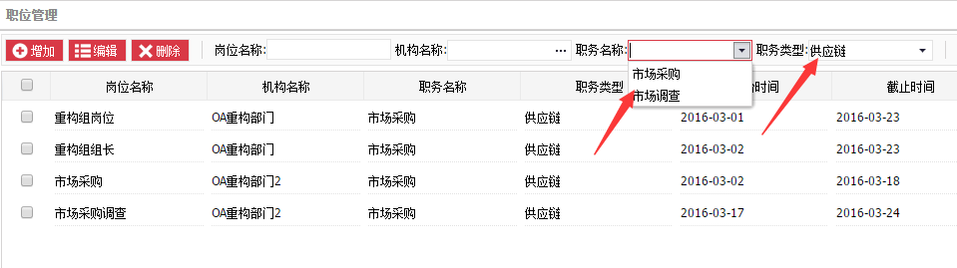

学习四：

学习了java操作html文档的方法，考虑以后在做人员岗位拓展字段时会用到。

3.21：人员信息统一管理。

任务一：做了人员信息，人员附属信息的数据库开发。

人员主信息表：

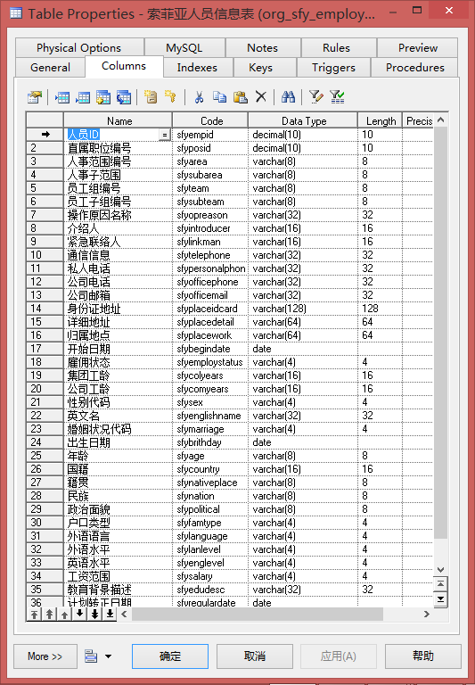

人员资格证书表：

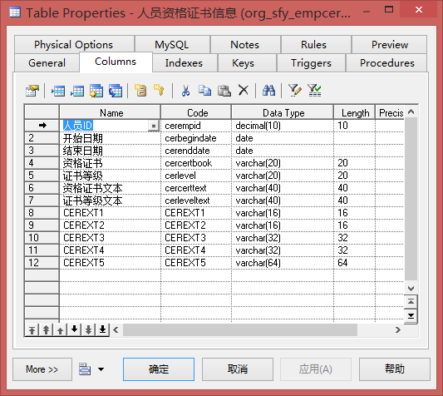

人员教育信息表：

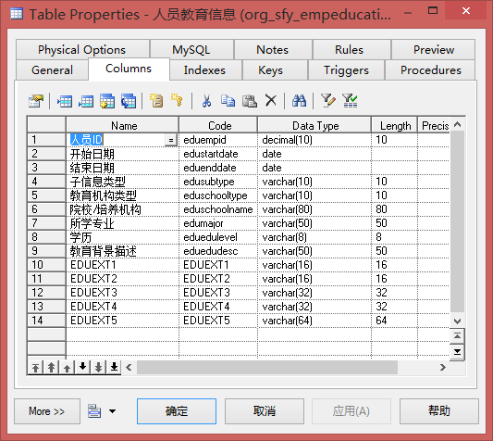

人员工作经历：

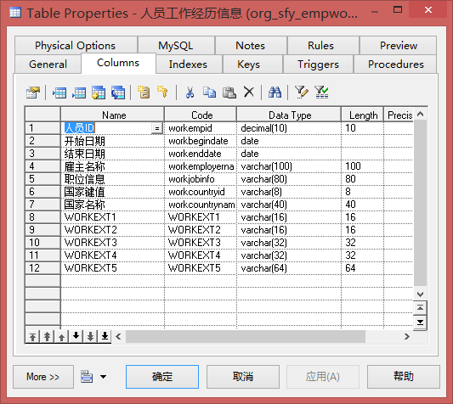

人员异动信息：

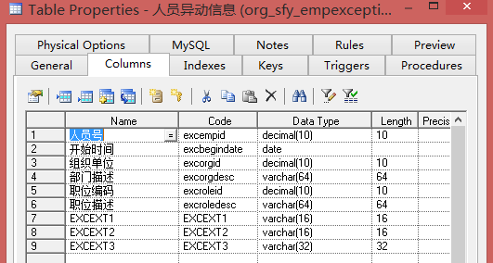

离职状态表：

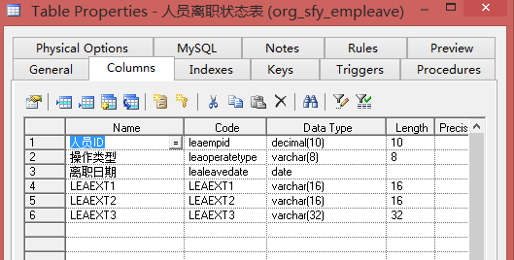

人员自定义信息表：

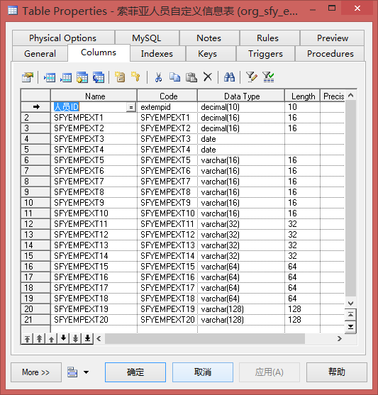

数据实体的设计：

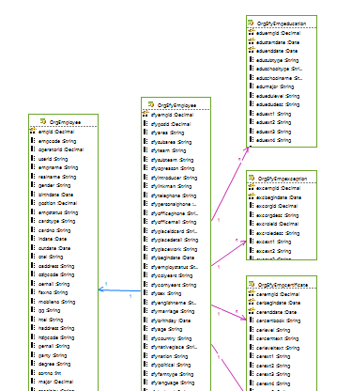

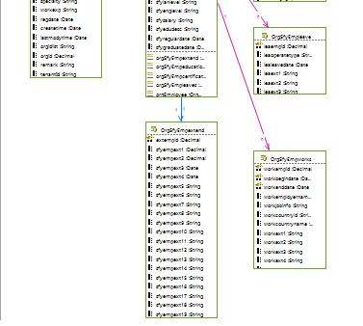

初步生成的界面：

管理页：

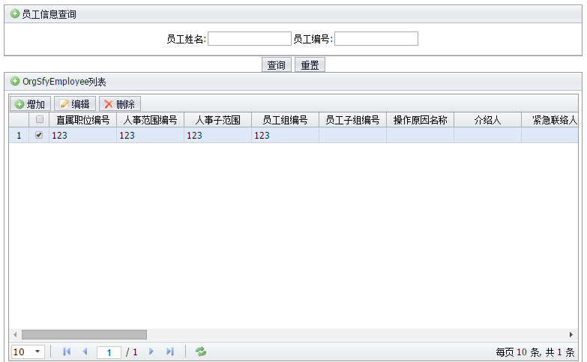

编辑页：

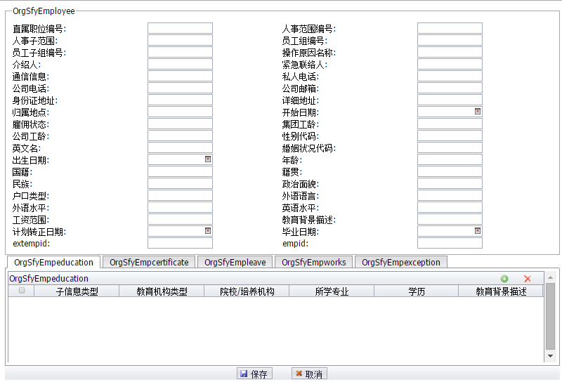

3.22：人员信息统一管理。

功能一：调整员工管理页。今天尝试着在这里显示人员的职位信息，机构信息。然后没成功，人员对应的机构职位信息在关联表，而且是一对多的。考虑批量增加的界面要另外开发。

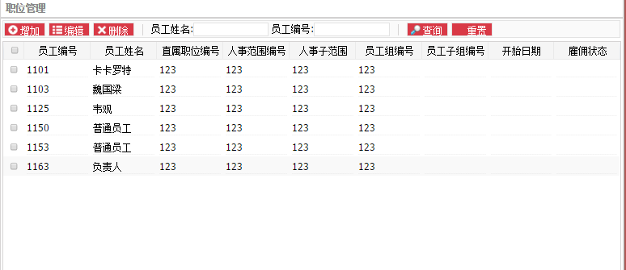

功能二：编辑页面的调整。将附加信息放置在新的tab页，与索菲亚人员基本信息分开。

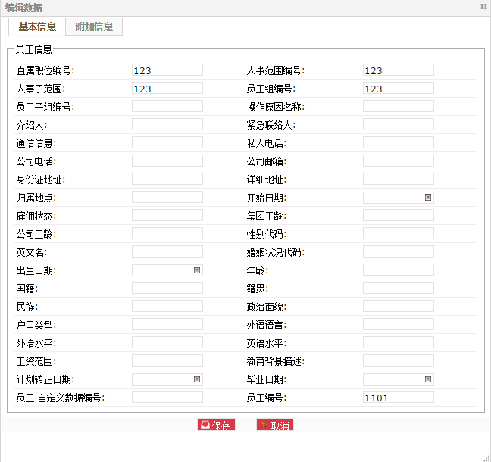

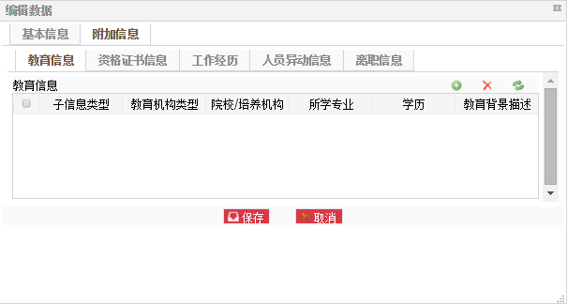

功能三：编辑页的拆分，用于组织架构树的人员信息设置。编辑页拆分已经做了，暂时没加。

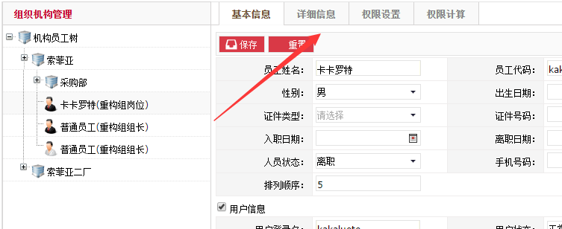

3.21：组织架构树tab页修改。

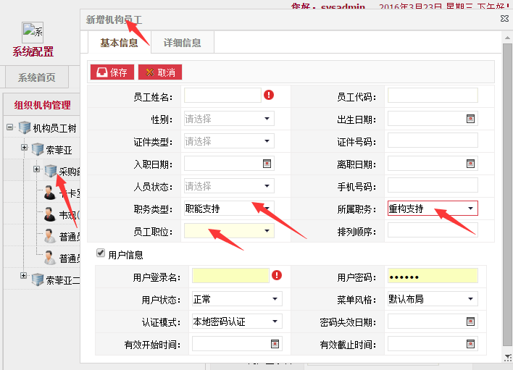

右击菜单的修改，新增人员时，需要增加级联下拉方式选职位。

以及后台逻辑的开发。

点击人员信息时，要带出机构，职位职务等信息。

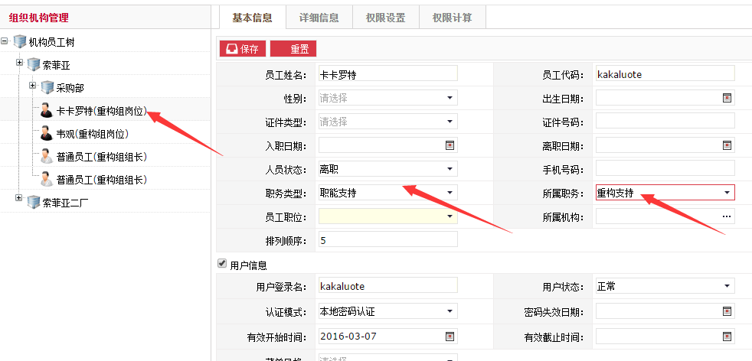

在这里需要增加修改所属机构等的职位，相关的表都要处理，后台逻辑也需要做相关的开发。

职位职务管理页bugger，今天在修改职位职务是，发现管理页查询无效，做了修改。

